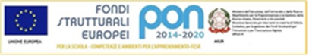



MINISTERO DELL'ISTRUZIONE, DELL’UNIVERSITA' E DELLA RICERCA
Istituto Comprensivo Statale “G. A. BOSSI”
Via Dante 5 - 21052 Busto Arsizio (VA)
Tel. 0331/630301- Fax: 0331/672739
e-mail segreteria: VAIC856009@istruzione.it sito: www.icbossibusto.gov.it

PROGETTO LEGALITA'
ANNO SCOLASTICO 2017/2018
“DirittoATTIVAMENTE”
Percorsi tra….diritti e doveri.

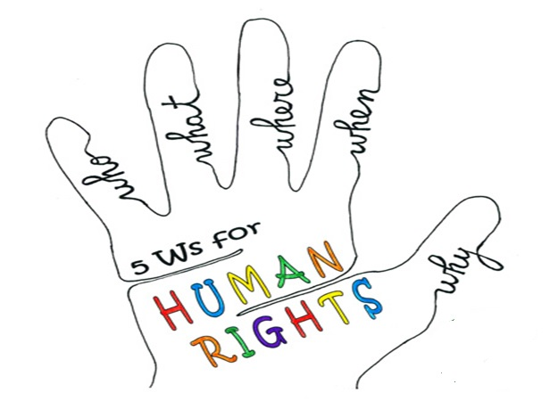
Il seguente progetto segue le indicazioni delle linee di orientamento per la progettazione e la riflessione , all’interno dei percorsi didattici curricolari, sui principi di temi forti legati ai percorsi di cittadinanza e costituzione, elaborate dal Ministero della Pubblica Istruzione , dell’Università e della Ricerca in data 20 Settembre 2017, ed inoltre le ultime direttive della Programmazione Triennale all’interno del piano per la Promozione alla Legalita’(C.P.L) stabiliti in data 26 Gennaio 2017.
Il piano di lavoro, quindi, a partire da tali premesse, richiama l’attenzione su alcuni avvenimenti di particolare rilevanza che celebreremo durante il seguente anno scolastico:
- 70 anniversario dell’entrata in vigore della Costituzione Italiana;
- 70 anniversario della Dichiarazione universale dei diritti umani approvata dall’ONU nel 1948;
- 80 anniversario dell’emanazione delle leggi razziali.
L’idea centrale sarà quindi quella di costruire, una “conoscenza” consapevole dei diritti umani e degli organismi che li promuovono, li sostengono e li difendono, in modo da porre la scuola quale ambiente promotore e amico dei diritti/doveri di Cittadinanza.
Obiettivo irrinunciabile di questo percorso è la costruzione del senso di Legalità e lo sviluppo di un’etica di responsabilità, che si realizza nello scegliere e nell’agire in modo consapevole, stimolando idee e atteggiamenti atti a promuovere azioni finalizzate al miglioramento continuo del contesto di vita proprio e degli altri.
Il percorso progettuale intende affrontare, sviluppare e sostenere la conoscenza dei più importanti documenti, convenzioni, emanati sui diritti dell’uomo, attraverso i quali gli studenti acquisiscono conoscenze, strumenti autonomi di giudizio, interiorizzano valori positivi e modalità relazionali adeguate al nostro tempo.
Mettere al centro l’alunno significa porlo al centro del processo educativo, riconoscerlo come portatore di valori e soprattutto di diritti e di doveri, fornirgli gli strumenti adatti, con i quali nel pieno della sua libertà “scegliere”, senza doversi uniformare a modelli educativi e culturali preconfezionati.
La scuola deve essere capace di introdurre nell’esperienza dei ragazzi riflessioni significative che rispondono alla loro esigenza di significato e di costruzione dell’identità, stimolando il loro desiderio di apprendere e di organizzare il sapere intorno a problemi riconosciuti importanti, l’ obiettivo deve essere quello di costruire personalità , “competenze chiave “ “ life skills”, con cui si è capaci di orientarsi e confrontarsi con la vita.
Il percorso quindi dovrà tenere conto e sottolineare anche le situazioni negative che si sviluppano li dove c’e assenza o uso scorretto del diritto, fino ad arrivare alla completa assenza di un comportamento giusto( a behavior socially accepted) , si pensi a quei fenomeni caratterizzati da dinamiche relazionali disfunzionali, con scarsa competenza emotiva e relazionale come il bullismo, cyberbullismo, ludopatia, internetdipendenza(IAD) internet gaming disorder(dipendenza da video game).

Finalità e obiettivi delle azioni didattiche saranno:
- Sviluppare la coscienza civile, costituzionale e democratica.
- Educare alla legalità nella scuola e nelle istituzioni.
- Educare all'interiorizzazione e al rispetto delle regole come strumenti indispensabili per una civile convivenza.
- Sviluppare competenze comunicative ed espressive.
- Educare all'ascolto.
- Potenziare la consapevolezza di "se".
- Sviluppare la creatività di pensiero, di linguaggio e di relazione.
- Favorire un atteggiamento di convivenza rispettosa delle regole democratiche.
- Sensibilizzare all'accoglienza dell'altro nelle varie situazioni.
- Acquisire la capacità di discutere, affrontare problemi, indicare soluzioni.
- Assumersi responsabilità che diventino scuola di esercizio all'appartenenza nella società.
- Capire che in una comunità non si può imporre il proprio volere, ma bisogna trovare delle mediazioni.
- Capire che la pluralità dei soggetti è una ricchezza per tutti.
- Capire che le regole sono strumenti indispensabili per una civile convivenza.
- assicurare agli alunni un ambiente sicuro in cui crescere
- fermare gli episodi nel momento preciso in cui vengono rilevati e successivamente cercare di capirne le cause
- rilevare nei singoli contesti educativi e portare allo scoperto le situazioni nascoste
- migliorare le abilità comunicative tra alunni e tra alunni e insegnanti/educatori
- sostenere in primo luogo le vittime
- conoscere e dare il giusto valore ai comportamenti prepotenti
- stimolare e favorire la cultura del raccontare ciò che accade in un clima di chiarezza
- considerare i bulli come persone da aiutare oltre che da fermare
- migliorare l’autostima e la motivazione degli alunni
- sviluppare le competenze sociali
- promuovere una cultura scolastica basata sui valori della democrazia e della solidarietà
- promuovere anche attraverso una programmazione per mappe concettuali, atteggiamenti di innovazione didattica e modalità d’insegnamento finalizzate all’apprendimento per scoperta e alla promozione di abilità di ricerca
- realizzare curricoli trasversali e interdisciplinari in forma laboratoriale con precisi riferimenti alle varie discipline (educazione alla legalità e alla convivenza civile).

